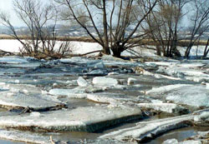
ОСТОРОЖНО!
МОРОЗ И ЛЕДЯНАЯ ВОДА!

При обморожении необходимо:
1. Занести пострадавшего в теплое помещение
2. Растереть обмороженный участок сухой тканью (лучше шерстяной)
3. Пострадавшему дать горячий чай
4. При обширных участках обмороженную часть сначала растирают сухой тканью, затем помещают в таз с теплой водой (30-32 градуса), за 20-30 минут доводят температуру воды до 40-45 градусов
5. Обувь с ног снимать крайне осторожно, чтобы не повредить обмороженные пальцы. Если без усилий это сделать нельзя, о обувь лучше распороть ножом по шву голенища.
6. После порозовения обмороженной конечности ее надо вытереть досуха, протереть спиртом или водкой, наложить сухую повязку и утеплить конечности ватой или тканью. Если кровообращение плохо восстанавливается, кожа остается синей, то пострадавшего необходимо отправить в больницу, т.к. возможно глубокое обморожение.

При обморожении нельзя:
1. Растирать обмороженные места снегом (снег охлаждает и повреждает кожу)
2. Смазывать обмороженные места жиром или мазями
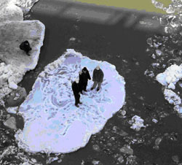
3. Интенсивно растирать и массировать пострадавший участок. (приводит к повреждению сосудов)

Совет: чтобы не мерзли ноги – утепляй голову!

Смерть при спасении.

Помните: если человек перестает дрожать, ему становится «хорошо», «тепло», приятно кружится голова, возникает желание лечь и отдохнуть – это крайняя стадия замерзания. Пострадавшего, который перестал дрожать, на в коем случае нельзя растирать, двигать и заставлять двигаться, т.к. первым эффектом этих действий будет приток холодной крови и вследствие чего падение температуры тела, охлаждение мозга и сердца (вплоть до его остановки) В результате чего наступает так называемая «смерть при спасении».

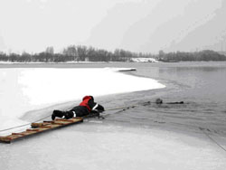
При попадании в ледяную воду:
1. Будьте точно уверены, что у вас хватит сил вылезти из полыньи и что вас спасут.
2. Не сбрасывайте лишнюю одежду, если она не создает отрицательную плавучесть. Даже полностью промокшая одежда частично защищает охлаждения в воде.

После извлечения из воды:
1. Необходимо переодеться в сухую одежду. Если нет сухой одежды – снять мокрую, отжать и надеть на себя.
2. Замерзшие руки (если они не способны удержать даже спички) рекомендуется отогревать подмышками или на животе. Но гораздо эффективнее способ отогревания рук «по-рыбацки», т.е. на внутренней стороне бедер, где проходят наиболее крупные артерии и запас тепла максимальный.

